**Установка Docker**

1) Необходимо зарегистрироваться на сайте <https://www.docker.com/>

2) Мы будем скачивать для версии Windows

3) Авторизуйтесь под созданной УЗ по ссылке <https://hub.docker.com/>

4) Скачайте инсталлятор, и установите docker

5) Запустите и зайдите в настройки

6) В настройках в разделе Resources установите 4 Gb ОЗУ. Если этого раздела нет, то уберите с галочки WSL Integration.

**Приступаем к установке DB Oracle в виртуальное окружение Docker.**

1. Пройдите по ссылке <https://hub.docker.com/_/oracle-database-enterprise-edition>
2. Выберите Proceed Checkout
3. Выйдет окошко. Можете заполнить любую информацию, можете по примеру.
4. Далее нажмите Get content

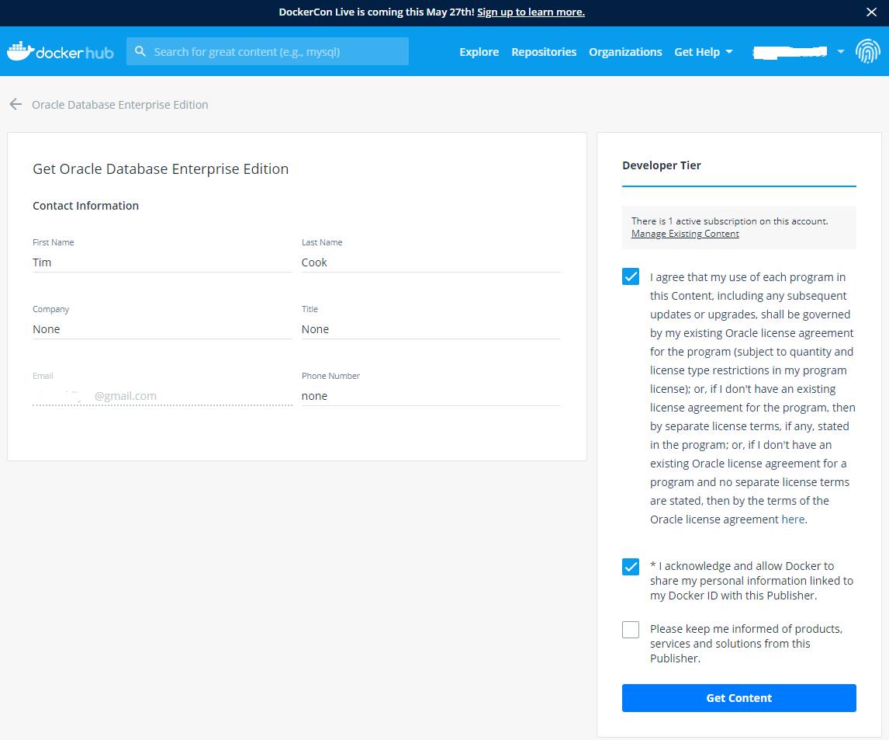

**Устанавливаем Docker image Oracle DB 12c**

1. Запустите cmd
2. Наберите команду docker login
3. Далее команду

docker pull store/oracle/database-enterprise:12.2.0.1

– установится образ docker image Oracle DB 12c. займёт 10 минут, в зависимости от Вашего интернет соединения.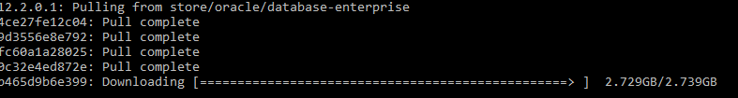

1. После запустите команду тут же

docker run -d -p 1521:1521 --name oracle store/oracle/database-enterprise:12.2.0.1

1. Проверим запущенный образ командой

docker ps –a

Наш запущенный докер образ, на нашем примере начинается на 755f211…., у Вас может отличаться

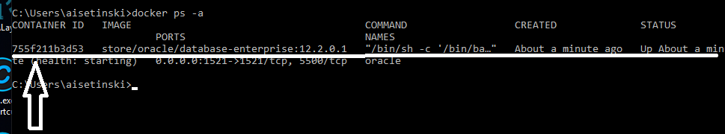

1. Можете уже вернуться в UI Docker и увидеть, что контейнер уже запущен. Вы молодец

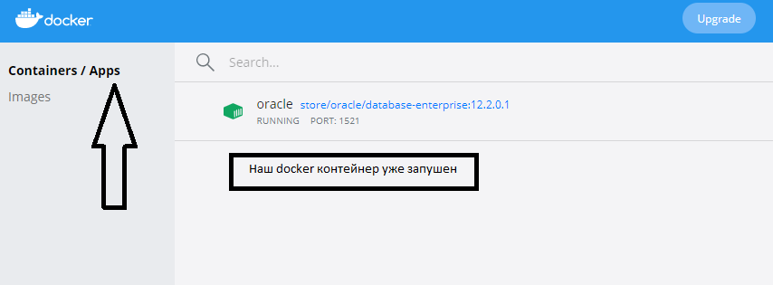

**Теперь настроим базу данных Oracle 12c**

1. **Там же запустите команду**

**Вместо oracle введите id образа, внизу указан скрин**

docker exec -it oracle bash -c "source /home/oracle/.bashrc; sqlplus /nolog"

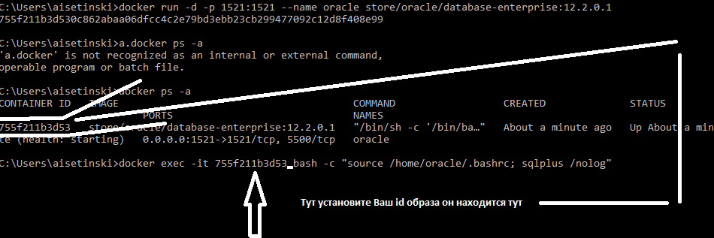

1. **После этого у Вас появится коннект с базой данных**

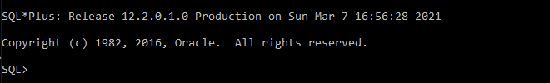

1. **Наберите команду для коннекта по админом тут же в cmd консоли**

**connect sys as sysdba;**

**Password: sys**

**Далее команда:** alter session set "_ORACLE_SCRIPT"=true;

**Создадим юзера для работы с базой:** create user test_bank identified by test_bank;

**И дадим все привилегии для работы со своей УЗ:** GRANT ALL PRIVILEGES TO test_bank;

**Можете выйти с консоли командой exit()**

**Установим среду разработки SQL DEVELOPER**

1. **Скачайте по ссылке** [**https://www.oracle.com/tools/downloads/sqldev-downloads.html**](https://www.oracle.com/tools/downloads/sqldev-downloads.html)
2. **Распакуйте.**
3. **Далее откройте**



1. **Создайте новое соединение**

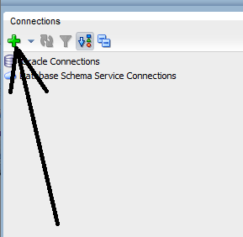

1. **Заполните по скрину ниже**

Username: test_bank

Password: test_bank

Hostname: localhost

Port: 1521

Service name: ORCLCDB.localdomain

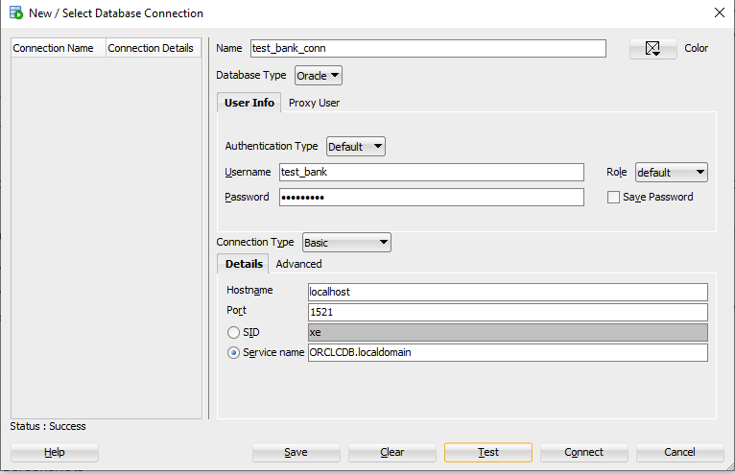

**Потом нажмите Test, потом Save и Connect**

**Потом появится статус success.**

**Поздравляю, Вы настроили коннект к БД Oracle. Осталось только залить учебную базу. Запустите скрипт LearningSQL.**